RESPUESTA A LA FERTILIZACIÓN Y AJUSTE DE DOSIS DE AZUFRE EN BRASSICA CARINATA
SULPHUR RATES IN BRASSICA CARINATA

CAMPAÑA 2024
INTA EEA Pergamino

Ings. Agrs. Gustavo N. Ferraris¹, Fernando Jecke², Fernando Mousegne², Santia Gonzalo² & Orlando Vellaz³
1.INTA EEA Pergamino.Av Frondizi km 4,5 (B2700WAA) Pergamino 2. AER San Antonio de Areco, 3. Nuseed Argentina SA
ferraris.gustavo@inta.gob.ar

Introducción
El azufre (S) es un elemento esencial para las crucíferas -Bresicáceas-, desempeñando un papel clave en la biosíntesis de compuestos sulfurados como los glucosinolatos, que son característicos de esta familia de plantas. Estas moléculas no solo contribuyen a la defensa contra herbívoros y patógenos, sino que también son responsables de las propiedades organolépticas distintivas de especies como el brócoli, la coliflor y el repollo. Además, el azufre es fundamental en la formación de aminoácidos sulfurados, como la cisteína y la metionina, esenciales para la síntesis proteica y el metabolismo celular. Los requerimientos son muy elevados, superiores a los de otras familias de especies cultivadas (IPNI, 2013; Tabla 1).
La disponibilidad de S en el suelo es un factor determinante para el crecimiento y desarrollo óptimo de las crucíferas. Una deficiencia de este nutriente puede manifestarse en síntomas como la clorosis de hojas jóvenes y la disminución de la producción de compuestos secundarios, afectando tanto el rendimiento agrícola como la calidad nutricional.

Tabla 1: Requerimientos nutricionales de la colza (brassica napus). Fuente: IPNI (2013)
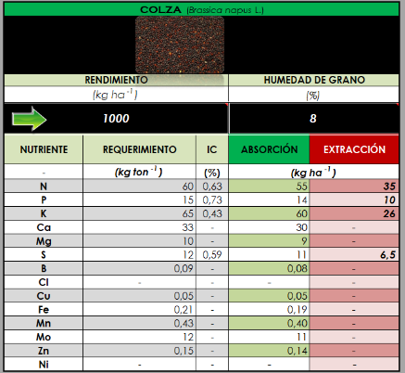
El objetivo de este experimento es evaluar la respuesta de Brassica carinata a la aplicación de dos niveles de S. Hipotetizamos que 1. Brassica carinata responde al agregado de S, y 2. Es posible identificar aquella dosis que optimiza rendimiento, siendo esta mayor a la de otros cultivos a causa de la alta exigencia de esta familia botánica.
MATERIALES Y MÉTODOS
Durante el año 2024, se condujeron dos experimentos de fertilización a campo con la especie Brassica carinata. El primero de ellos se condujo en la EEA INTA Pergamino, sobre un suelo Serie Pergamino, Clase I-2, Argiudol típico, familia fina, illítica, térmica (USDA- Soil Taxonomy V. 2006). Se sembró el día 6 de Agosto. El segundo experimento se implantó en la localidad de San Antonio de Areco, sobre un suelo Serie Capitán Sarmiento, Argiudol vértico, Clase IIs, IP 81, fina, illítica, térmica (Soil Taxonomy V. 2014). El experimento se implantó el día 6 de Junio de 2024.
En ambos casos, se utilizó el hibrido Nuseed Nujet 350. a una densidad de 140 pl m⁻² y con distanciamiento de 0,2 m entre líneas. Se utilizaron 2 a 2,5 l ha⁻¹ de Trifularina fotoestable como preemergente. Durante el ciclo se realizaron dos aplicaciones de los insecticidas Lambdacialotrina + Clorantraniliprole, para controlar pulgón (Brevicorryne brassicae L.) y la oruga de las crucíferas (Plutella xylostella). Todas las parcelas recibieron una fertilización de base urea granulada (0-46-0). En San Antonio de Areco el cultivo se secó en precosecha con Glifosato, lo que no sucedió en Pergamino recurriendo al secado natural.
Los tratamientos evaluados se presentan en la Tabla 2. La aplicación de S se realizó inmediatamente después de la siembra, en cobertura total. En San Antonio de Areco se evaluaron dos fuentes yeso para uso agrícola: un sulfato de calcio molido y aglomerado con sulfato de hierro, apto para mezcla con otros fertilizantes (Azufertil, Nutrien AG Solutions Argentina) y un sulfato de calcio de cantera, molido y pasado bajo zaranda 2,5 mm. En Pergamino sólo se utilizó la fuente Azufertil. Por su parte, los análisis de suelo de los sitios se presentan en la Tabla 3.

Tabla 2: Fuentes fosforadas aplicadas en Brassica carinata. INTA Pergamino y San Antonio de Areco, Campaña 2024.
Trat | Descripción | Grado | Dosis
T1 | Testigo |  | 0 kg ha⁻¹
T2 | Azufertil, S20 | (0-0-0-S18 – Ca22) | 110 kg ha⁻¹
T3 | Azufertil, S40 | (0-0-0-S18 – Ca22) | 220 kg ha⁻¹
T4 | Yeso agrícola, S20 | (0-0-0-S18 – Ca22) | 110 kg ha⁻¹
T5 | Yeso agrícola, S40 | (0-0-0-S18 – Ca22) | 220 kg ha⁻¹

Tabla 3: Datos de suelo al momento de la siembra
Profun  didad | pH | CE | MO | P-disp. | N-Nitratos  0-60 cm | S-Sulfatos | Ca | Mg | K | Zn-EDTA
cm | agua 1:2,5 | dS/m⁻¹ | % | ppm | kg ha⁻¹ | kg ha⁻¹ | ppm | ppm | ppm | ppm
Pergamino
0-20 cm | 5,8 | 0,05 | 3,8 | 15,8 | 41,2 | 7,2 | 1651 | 181 | 582 | 1,03
 | Lig ácido | normal | alto | medio | bajo | bajo | muy alto | alto | muy alto | alto
SA de Areco
0-20 cm | 5,9 | 0,01 | 3,1 | 17,6 | 96.7 |  | 2062 | 243 | 351
 | Lig ácido | normal | alto | medio | alto |  | muy alto | muy alto | muy alto

Se determinó biomasa aérea en floración plena (F2) de la escala CETIOM (Agosti et al., 2009). En el mismo estadío, se midió NDVI por Green seeker, intercepción mediante un radiómetro lineal y se estimó el contenido de N foliar por Minolta Spad. La cosecha se realizó en forma manual, con trilla estacionaria de las muestras. Los resultados se analizaron mediante partición de varianza, comparaciones de media y análisis de regresión. Sobre una muestra de cosecha se cuantificó el peso de los granos, y se calculó el número de granos (NG).

RESULTADOS
A la siembra, el perfil se encontraba con un moderado nivel de almacenaje, con recarga adecuada gracias a las buenas precipitaciones de marzo y abril. Estas se discontinuaron durante el resto de la primavera y el invierno. La siembra recién se pudo concretar a partir de las lluvias de inicios de agosto. Estas, y las de octubre permitieron sostener las reservas y consolidar los rendimientos (Figuras 1 y 2). Luego de un julio extremo, las temperaturas del resto de la primavera presentaron un comportamiento benigno (Figura 2). Las condiciones de llenado fueron favorables, sin golpes de calor, heladas ni lluvias excesivas (Figura 2).

Figura 1: Precipitaciones entre junio y noviembre para la campaña 2024, en comparación con la media histórica y dos ciclos anteriores. A). Pergamino, valores acumulados cada 10 días en mm. B) San Antonio de Areco, datos mensuales, Nótese la persistencia de un ciclo seco, con lluvias por debajo de la media.

Figura 2: Temperaturas máximas y mínimas medias decádicas entre el 1 de Mayo y el 30 de Noviembre. Datos estación meteorológica INTA Pergamino.

Resultados de los experimentos.
Pergamino.
En la Tabla 4 se presentan datos de observaciones tomadas durante el ciclo de cultivo, mientras que en la Figura 3 los datos de rendimiento con la respectiva comparación de medias.

Tabla 4: Plantas logradas, NDVI por Green seeker, calificación del vigor, biomasa seca aérea (BA) en floración plena (F2), altura final de las plantas, intercepción, contenido de clorofila en hoja estimado por Spad. Dosis de azufre en Brassica carinata. Pergamino, año 2024.
T | tratamientos | Pl logradas m-² | NDVI F2 | Vigor (1-5) | BA F2 (kg ha⁻¹) | Altura (cm)
T1 | Testigo | 83 | 0,62 | 3 | 7537 | 79
T2 | Azufre 20 | 85 | 0,63 | 3 | 7812 | 80
T3 | Azufre 40 | 80 | 0,62 | 3,2 | 7275 | 85
 | r2 vs rendimiento | 0,95 | 0,42 | 0,97 | 0.88 | 0.89

T | Dosis MAP | Intercepción F2 (%) | Spad F2 | Rendimiento  (kg ha⁻¹)
T1 | Testigo | 84,1 | 48,5 | 2897,8
T2 | Azufre 20 | 82,5 | 48,1 | 2827,4
T3 | Azufre 40 | 85,3 | 51,5 | 3186,6
 | r2 vs rendimiento | 0,83 | 0,99

Figura 3: Rendimiento de Brassica carinata según dosis de azufre aplicado en cobertura total a la siembra. Las barras de error indican la desviación standard de la media INTA Pergamino, año 2024.

San Antonio de Areco
En la Tabla 5 se presentan datos de observaciones tomadas durante el ciclo de cultivo, mientras que en la Figura 4 los datos de rendimiento con la respectiva comparación de medias.

Tabla 5: Plantas logradas, NDVI por Green seeker, calificación del vigor, biomasa seca aérea (BA) en floración plena (F2), altura final de las plantas, intercepción, contenido de clorofila en hoja estimado por Spad, peso (PG) de los granos y NDVI por Green seeker. Dosis de azufre en Brassica carinata. San Antonio de Areco año 2024.
T | Fuente P | Plantas m⁻² | % Cob suelo (10/07) | % Cob suelo (07/08) | % Cob suelo (09/09) | NDVI (09/09) | NDVI (20/09)
T1 | Testigo | 71 | 1,1 | 17,7 | 88,7 | 0,67 | 0,66
T2 | Azufertil – S20 | 63 | 1,0 | 18,5 | 93,1 | 0,69 | 0,66
T3 | Azufertil – S40 | 69 | 0,9 | 19,4 | 94,5 | 0,73 | 0,67
T4 | Yeso agric - S20 | 62 | 0,9 | 20,1 | 90,3 | 0,68 | 0,67
T5 | Yeso agric – S40 | 62 | 1,0 | 21,8 | 91,6 | 0,71 | 0,65
 | R² vs rend | 0,00 | 0,07 | 0,14 | 0,30 | 0,59 | 0,39

T | Fuente P | Peso fresco 24-sep | Altura (mt) | Intercepción radición (%) | Vigor | Peso de mil granos (grs) | Rendimiento (kg/ha)
T1 | Testigo | 37250 | 120 | 80,9 | 3,0 | 3,37 | 1519
T2 | Azufertil – S20 | 53063 | 123 | 92,2 | 4,1 | 3,05 | 1656
T3 | Azufertil – S40 | 45250 | 132 | 89,9 | 4,4 | 3,45 | 1712
T4 | Yeso agric - S20 | 37688 | 140 | 82,6 | 4,1 | 3,05 | 1309
T5 | Yeso agric – S40 | 40375 | 137 | 87,7 | 4,1 | 3,15 | 1851
 | R² vs rend | 0,58 | 0,01 | 0,43 | 0,18 | 0,41 | 0,99

Figura 4: Rendimiento de Brassica carinata según fuente y dosis de azufre aplicado en cobertura total a la siembra. Las barras de error indican la desviación standard de la media. INTA San Antonio de Areco, año 2024.

DISCUSIÓN Y CONCLUSIONES
Las precipitaciones fueron 283 mm en Pergamino y 289 mm en San Antonio de Areco, determinando un ambiente seco y restrictivo. En San Antonio de Areco, la especie toleró el frío, y presentó una reacción favorable a la mejora del ambiente desde agosto. En cambio en Pergamino, una primera siembra acontecida en Junio no prosperó. La segunda fecha, a inicios de agosto luego de una oportuna precipitación, consiguió prosperar logrando un alto índice de cosecha. Entre las adversidades bióticas, se registró la presencia de pulgón pero no de plutella. Ambos fueron controlados en forma oportuna.
En Pergamino, el efecto de tratamiento se manifestó en una leve mejora del vigor, y moderada de la altura y valores de Spad. A diferencia de fósforo, el S contribuyó a mejorar la fotosíntesis más que el crecimiento (Tabla 4). En San Antonio de Areco, en cambio, se observan mejoras sobre diversos parámetros como la cobertura del suelo y el NDVI (especialmente en forma temprana), la acumulación de biomasa, vigor, altura de plantas y el vigor. Es decir, se registraron efectos sobre fotosíntesis, pero también crecimiento.
Los efectos sobre rendimientos en Pergamino se describen a nivel de tendencia, ya que no son estadísticamente significativos (P>0,10). Esto obedece a un diseño con pocos tratamientos, que reduce los grados de libertad ampliando la diferencia de rendimiento necesaria para alcanzar la significancia estadística En San Antonio de Areco, ambas fuentes a dosis máxima alcanzaron la máxima valoración, superando a Yeso agrícola a dosis mínima.
En ambas localidades se comprueba que es necesario recurrir a 40 kg S ha⁻¹ para conseguir resultados positivos sobre rendimiento. Esta dosis es muy elevada, y mayor a la que satura rendimiento en otros cultivos. En promedio, Azufertil presentó mayor consistencia -menores desvíos- y menor exigencia de dosis para mejorar la productividad, gracias a su granulometría pareja, mayor pureza química y solubilidad en agua.
Se concluye que el S es un elemento con potencialidad para incrementar los rendimientos de una Brassica de alta biomasa como carinata. Es prioritario no descuidar la dosis aplicada y la elección de la fuente, considerando la baja capacidad de mineralización de suelos muy agriculturizados, y los altos requerimientos de este género.

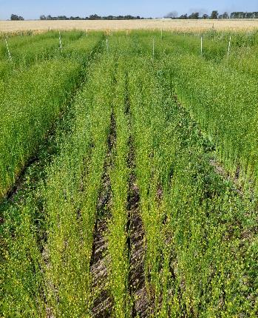
Fotografía 1: Vista de una parcela sin azufre, a inicios de floración. La clorosis podría evidenciar una carencia del nutriente.
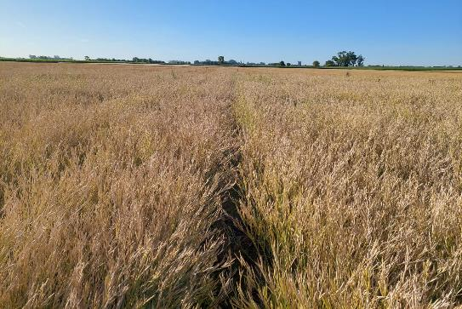
Fotografía 2: Vista de parcelas testigo (izquierda) y fertilizadas con azufre (derecha) en Pergamino, días previos a la cosecha.

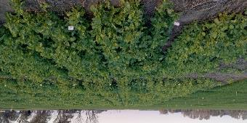
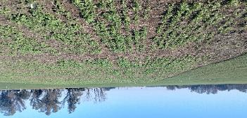

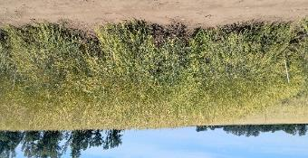
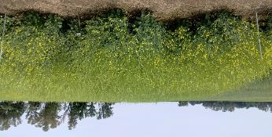

Fotografía 2: Vista aérea de los experimentos en san Antonio de areco.

BIBLIOGRAFÍA CONSULTADA
* Bhattarai, D. 2019. Brassica carinata growth and yield response to nitrogen and sulfur fertilizers and impacts on selected soil parameters and GHG fluxes. PhD dissertation. South Dakota State University.
* Kumar, P., Kumar, S., Berkesia, N., Kumar, R., Kumar, S., Kalidas-Singh, S., & Zhiipao, R. R. (2025). Irrigation During Flowering Is Critical for Enhancing Productivity and Economics of Late-Sown Indian Mustard Compared to other Management in the Arid Regions of Western India. Communications in Soil Science and Plant Analysis, 56(1), 59-72.
* Kumar, S., Seepaul, R., Small, I. M., George, S., O’Brien, G. K., Marois, J. J., & Wright, D. L. (2021). Interactive effects of nitrogen and sulfur nutrition on growth, development, and physiology of Brassica carinata A. Braun and Brassica napus L. Sustainability, 13(13), 7355.
* Mahto, R., Singh, R. K., Singh, J. P., Tiwari, R. K., Vishwakarma, D. K., Obaidullah, A. J., ... & Yadav, A. K. (2024). Evaluation of Brassica species for growth, yield and heat use efficiency under nitrogen nutrition and iron sulphide nanoparticles application. Scientia Horticulturae, 333, 113278.
* Manhas, S., Singh, J., Manuja, S., Saini, A., Kumawat, R., Dahiya, P., ... & Fayezizadeh, M. R. (2024). Assessing the impact of tillage practices and nutrient levels on the growth and productivity of Ethopian mustard (Brassica carinata L.)-soybean (Glycine max (L.) Merr.) cropping system. BMC Plant Biology, 24(1), 1059.
* Verma, O. P., Singh, S., Pradhan, S., Kar, G., & Rautaray, S. K. (2018). Irrigation, nitrogen and sulphur fertilization response on productivity, water use efficiency and quality of Ethiopian mustard (Brassica carinata) in a semi-arid environment. Journal of Applied and Natural Science, 10(2), 593-600.
* Verma, O. P., Singh, S., & Parihar, S. S. (2009). Growth Performance of Ethiopian Mustard (Brassica carinata) with Different Irrigation, Nitrogen and Sulphur Levels. Journal of Water Management, 17(2), 126-134.
* Verocai, M., González-Barrios, P., & Mazzilli, S. R. (2024). A comparative study of yield components and their trade-off in oilseed crops (Brassica napus L. and Brassica carinata A. Braun). European Journal of Agronomy, 161, 127377.

